南开大学电子信息与光学工程学院
数字逻辑实验
_________________实验报告
七
实验序号 ______________
数字音乐电路
实验名称 __________________________________________
计算机
计算机
_______________ 学院 ________ 系
42
2313725
张耕嘉
姓名 _____________ 学号 __________ 实验台号 _____
B403
一
实验日期及时间____________星期___实验地点__________
2024年12月2日

1.学习设计调试系统电路，提高实验技能；
2.了解数字音乐电路的一般原理。
一．实验目的：

实验仪器 | 型号 | 备注
直流稳压电源 | SS3323 | 提供直流电压
电路实验箱 | TFG6080 | 提供开关、指示灯、电位器等器件
信号发生器
示波器
电子元器件 | 规格 | 数量
74LS00 |  | 1
导线 |  | 若干
74393 |  | 1
7420 |  | 1
7474 |  | 1
物体之所以能发出声音，是因为物体在振动；之所以各个物体发出的声音不同，是因为振动频率不同。同样，每个人的声音都不同，是因为每个人声带振动频率不一样。音乐中的各音是人们在声学的自然规律作用下，从无数个音中筛选出来的。平时我们所说的CDEFGAB就是音名，每个音名有它固有的频率，而do、re、mi、fa、so、la、xi是唱名，唱名的频率则可以随调而变。
目前，国际上采用a´=440Hz作为国际标准音高。按照十二平均音律的12音之间的频率成等比级数关系，在每八个度内12个音之间的等比系数为21/12。两个八度之间的同一音名的频率为整数倍关系。小字一组和小字二组的各音标准频率如表所示.
实际的音乐电子电路是很复杂的，需要考虑很多因素，比如音色、音强等，本次实验主要是根据数字分频原理，利用计数器构成一个简单的单音的七音阶电路。具体电路工作原理：利用双四位二进制计数器74393对一个47520Hz的基准频率计数分频，通过组合逻辑电路获得异步清零信号，当计数器计数到某一数值时，清零信号有效，对计数器74393清零使之重新开始计数，从而实现对47520Hz的信号分频，得到想要的频率（即一个音阶）。要想获得七个音阶，必须有七个不同的组合逻辑电路来得到七个清零信号，从而实现七音阶电路。
74393包含两路四位二进制计数器，时钟信号分别为CP1和CP2，R1和R2分别是两路的清零端，高电平有效，输出端QD为高位，QA为低位。将两路级联可以实现八位二进制计数。
以c´（1）为例，要获得262Hz的脉冲，计数器的状态应该这样来获得：47520/262≈181,181/2≈90，十进制数90变为八位二进制数为01011010，即当Q7Q5Q4Q2同时为1时，可产生262Hz的脉冲。(考虑到我们的与非门最多是四输入与非7420，所以计算时尽量近似计算，保持输出最多为四个1）u 计数器（N位二分频器）输出的信号为脉冲信号，直接接扬声器音质会非常差，所以需要增加一个等占空比的二分频器（7474），使输出信号变为等占空比的方波，提高声音的大小。u 二分频器后的与非门，起到扩流的作用，它可以提高电路的驱动能力，带动扬声器。
三．实验原理
二．实验仪器及元器件

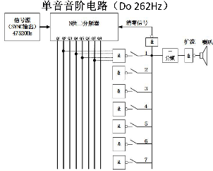
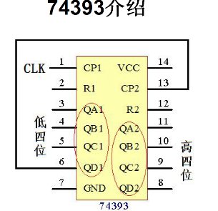
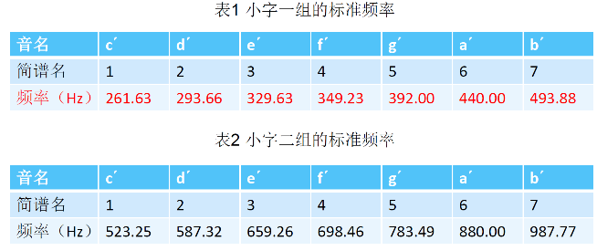

1、熟悉74393的功能，并将其接成一个8位的二进制计数器，验证其功能
2、用与非门组合逻辑电路，译码输出七个音阶
3、用函数发生器代替振荡器测试调整电路，并用示波器测量七个音阶频率，列表记录，与理论值（小字一组）进行比较
4、试听七个音阶
1.输入为TTL信号，用信号源的SYNC输出，频率调为47520Hz。
2.建议先连出来一个音，然后再连其他的音。如果听不到音，用示波器测也行，频率正确即可。
四．实验内容、步骤及要求

- 电路图和虚仿结果如下左图，实现了八位二进制计数

- 电路图如上右图，从上到下依次为CDEFGAB
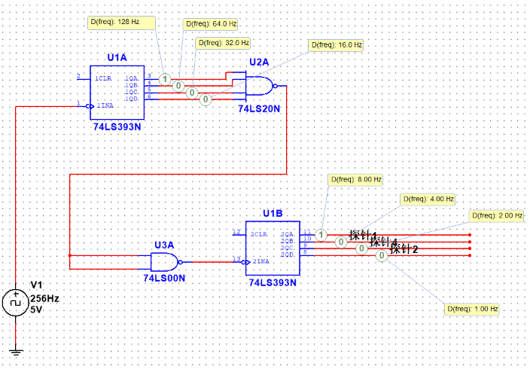
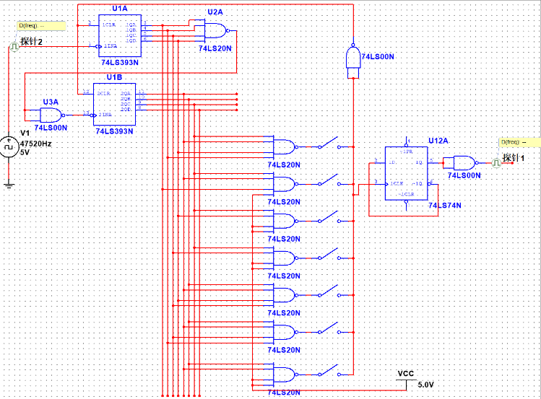
五．实验结果（包括测量数据、曲线、图形等）

音阶 | 频率 | 音阶 | 频率
C |  | G
D |  | A
E |  | B
F
3. 记录音阶频率如下：

经过比较，与理论值相近
4. 试听七个音阶，没有异常

六．实验思考题

